20412
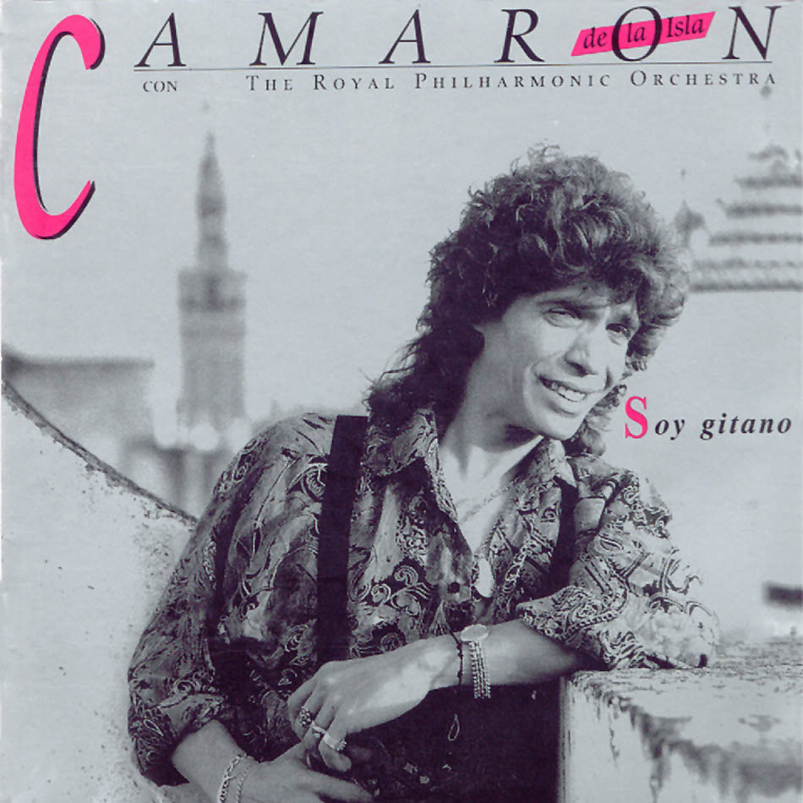

CAMARON
SOY GITANO (1989)

1 SOY GITANO (Tangos con Taranto)

Ya no puedo aguantarme
ni vivir de esta manera
porque yo no puedo
porque yo no quiero
ni aunque Dios lo quiera
porque yo no puedo
vivir sin ella

Soy gitano
y vengo a tu casamiento
a partirme la camisa
la camisita que tengo

Me retiro
del espanto yo me aparto
del olivo me retiro
del sarmiento me arrepiento
de haberte querido tanto
del olivo me retiro

Soy gitano...

A mi me gusta saborear
la yerba la yerbabuena
un cante por solea
una voz quebra y serena
una guitarra y tus ojos
a laito de una candela

Soy gitano...

A mi me gusta saborear...

Soy gitano…

Archivio Bottega:
Camaron, Tomatito y Vicente Amigo - SOY GITANO
Afflamencati - [Ida y Vuelta]
Cante Particolare por Rumba , con Guit.e ritmica
Capotasto: 2 in LA - Note Varie:

2 CASIDA DE LAS PALOMAS OSCURAS (Alegrias)

Por las ramas del laurel
van dos palomas oscuras
una era el sol
la otra la luna

Vecinitas les dije
donde esta mi sepultura
en mi cola dijo el sol
en mi garganta dijo la luna

Por las ramas del laurel...

Y yo que estaba caminando
con la tierra a la cintura
vi dos aguilas de marmol
y una muchacha desnuda
la una era la otra
y la muchacha era ninguna

Por las ramas del laurel…

Archivio Bottega:
Camaron, Tomatito y Vicente Amigo - CASIDA DE LAS PALOMAS OSCURAS
Afflamencati - [Personali]
Cante Particolare por (CASIDA DE LAS PALOMAS OSCURAS de Lorca), por Alegria (Veloce), con Guit.e Altro (Orchestra)
Capotasto: DD - Note Varie:

3 THAMAR Y AMNON (Bulerias)

Thamar estaba cantando
desnuda por la terraza
y alrededor de sus pies
cinco palomas heladas
Amnon a las tres y media
se tendio sobre la cama
yedra de escalofrio
cubre su carne quemada
Thamar entro silenciosa
en la alcoba silenciada
color de vena y danubio
turbia de huellas lejanas

Thamar borrame los ojos
con tu fija madrugada
mil hilos de sangre tejen
volantes sobre tu falda
dejame tranquila hermano
son tus besos en mi espalda
avispas y vientecillos
en doble enjambre de flautas
Thamar en tus pechos altos
hay dos peces que me llaman
y en las yemas de tus dedos
rumor de rosa encerrada

Ya la coge del cabello
ya la camisa le rasga
corales tibios dibujan
arroyos en rubio mapa
alrededor de Thamar
gritan virgenes gitanas
y otras recogen las gotas
de su flor martirizada
violador enfurecido
Amnon huye con su jaca
negros le dirigen flechas
de los muros y atalayas

Y cuando los cuatro cascos
fueron cuatro resonancias
David con una tijera
corto las cuerdas del arpa

Archivio Bottega:
Camaron, (?) - THAMAR Y AMNON
Afflamencati - [Personali]
Cante Particolare por Romance , por Buleria, con Guit.e ritmica
Capotasto: DD - Note Varie:

4 DICEN DE MI (Buleria por Siguiriya)

Dicen de mi
que me amenaza el tiempo
dicen de mi
que si estoy vivo o muerto
Y yo les digo les digo
mientras mi corazoncillo hierva
yo voy a vencer a mi enemigo

Dicen de mi...

Si me ves un dia
la mirada perdida
y la locura en el semblante
apiadate de mi no me maldigas
porque las penas van prendidas
al fleco del aire

Dicen de mi...

Si me ves un dia
los ojos vencidos
llorando al alba
apiadate de mi no me maldigas
que la desgracia va unia
al cauce del agua

Dicen de mi...

Si me ves un dia
mirando al cielo
suplicando a Dios
apiadate de mi no me maldigas
que los tormentos respiran
por los rayos del sol

Dicen de mi...

Archivio Bottega:
Camaron, Tomatito - DICEN DE MI
Afflamencati - [Personali]
Cante Generico: Buleria (de Diego Carrasco y Rafael Fernandez), por Siguiriya, con Guit.e Altro (Basso)
Capotasto: DD - Note Varie:

5 LUNA LLENA (Bulerias)

Quien me contaria a mi
de que esta hecha la luna
si de moñas de jazmines
o de sabanas de cuna

La luna llena
tu eres errante
tu eres flamenca
y canastera

En lo alto del monte
le dice piropos un olivo a una estrella
y por ser la mas guapa y celosa la luna
se ha pintao los ojillos color de aceituna

La luna no tiene sueño
tiene la luz encendida
y yo le canto desde el Puerto
Puerto de Santa Maria

La luna llena…

Archivio Bottega:
Camaron, Tomatito - LUNA LLENA
Flamenco - [Soleares/Bulerias]
Cante Generico: Buleria , (Lenta), con Guit.e Altro (Coro y Basso)
Capotasto: 4 in LA - Note Varie:

6 EL PEZ MAS VIEJO DEL RIO (Fandangos del Gloria)

El pez mas viejo del rio
de tanta sabiduria
el pez mas viejo del rio
como amontono vivia
brillantemente sombrio
y el agua le sonreia

Tan sombrio llevo a estar
el agua no le divierte
tan sombrio llevo a estar
que despues de meditar
cogio el camino del mar
es decir el de la muerte

Archivio Bottega:
Camaron, Vicente Amigo - EL PEZ MAS VIEJO DEL RIO
Fandango - [Fandangos]
Cante Trad.: Fandango de Huelva (de el Niño Gloria), con Guit.e ritmica (nacchere)
Capotasto: DD - Note Varie:

7 AMOR DE CONUCO (Rumba)

Dime si me vas a querer
soy un hombre de poco hablar Consuelo
y no tengo na que ofrecerte prima
un conuco un gallo y un lucero
y la luz de la mañana
que entra por mi ventana cielo
y los rios y la montaña
el peine que peina tu pelo.
yo quisiera ofrecerte el mundo
y no puedo

Na me tienes que ofrecer
tu mirada es lo unico que quiero
dormiremos cuando el dia
se acueste encima del potrero
y los grillos haran su canto
entre hierba y pasto soñaremos
y de tanto amar tu cuerpo
hara de mi vientre lo que espero
un retrato de tu cariño
te quiero

Archivio Bottega:
Camaron y Ana Belen, Tomatito y Raimundo Amador - AMOR DE CONUCO
Afflamencati - [Ida y Vuelta]
Cante Generico: Rumba (AMOR DE CONUCO de Camaron), e Guit.
Capotasto: DD - Note Varie:

8 NANA DEL CABALLO GRANDE (Nana)

Nana niño nana
del caballo grande
que no quiso el agua

El agua era negra
dentro de la rana
cuando llega al puente
se detiene y canta

Quien dira a mi niño
lo que tiene el agua
con su larga cola
por sus verdes alas
ea ea

Duermete clavel
que el caballo
no quiere beber
duermete rosal
que el caballo se pone a llorar

Archivio Bottega:
Camaron, 0 - NANA DEL CABALLO GRANDE
Afflamencati - [Folklore]
Cante Generico: Nana , Libre, con Altro (Orchestra)
Capotasto: DD - Note Varie:

